怡心食養成長工作坊

紛亂變化快速的時候，我們越需要強健穩定的身心來面對挑戰，身心是一體兩面，未解的情緒困擾也會影響我們的身體健康，歡迎大家一起來學習，如何透過中醫和健康飲食，找回身心平衡吧〜

一、活動日期及時間：**114年11月15日(六)上午09:30-下午16:30**

二、活動地點：**拾夢家教室。**(近捷運紅線**民權西路站1號出口)**

地址：台北市大同區民權西路118巷9號1樓。

三、參加對象：器官捐贈者家屬，每戶4人為限，預計30人。

四、費用：免費。

五、報名：即日起至**11月07日(五)下午五點或額滿為止**。

* E-mail報名：katechang@organ.org.tw，信件主旨請註明「**報名北區成長工作坊**」。(若無回覆請於隔日來電確認)
* 傳真報名：(02) 2702-5393。(傳真後請來電確認是否收到)
* 電話報名：(02) 2702-5150，張真睿社工。

六、活動流程及內容

|  |  |  |  |
| --- | --- | --- | --- |
| 時 間 | 主 題 | 講 師 | 內 容 |
| 09:30~12:30 | 中醫情緒  調養之道 | 蘇煒騏醫師 | 認識中醫情緒調養原理及自我照顧方法 |
| 12:30~13:30 | 午 餐 | 本會工作人員 | 用餐與交流 |
| 13:30~16:30 | 營養食聊 | 余璧如營養師 | 學習食療保健概念 |

【交通資訊】

1. 搭乘捷運：搭乘＜淡水信義線＞至『**民權西路站**』，由**1號出口往左走**，直行過承德路後第二條巷子左轉 (約300m，巷口為全家便利商店)步行約五分鐘。
2. 搭乘公車：＜民權西路站＞41、63、111、211、221、225、225區、226、227、227區、261、280、520、616、617、617副、618、636、638、801、803、811、820、紅29、紅31、民權幹線。＜成淵高中＞26、63、226、292、292副、304承德線、539、756、820、紅29、紅31、民權幹線、承德幹線

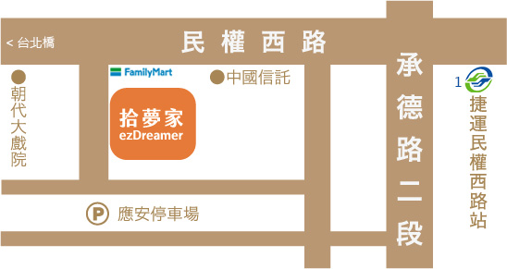

|  |  |  |  |  |  |
| --- | --- | --- | --- | --- | --- |
| **114年度「怡心食養成長工作坊」～北區 報名表** | | | | | |
| **捐贈者姓名** |  | **捐贈年份** | **民國 年** | **捐贈醫院** |  |
| 參  加  者  資  訊 | 姓名 | 出生日期 | 身分證字號 | 與捐贈者關係 | 餐食 |
|  | 年 月 日 |  |  | □葷 □素 |
|  | 年 月 日 |  |  | □葷 □素 |
|  | 年 月 日 |  |  | □葷 □素 |
|  | 年 月 日 |  |  | □葷 □素 |
| **聯絡人姓名** |  | **連絡電話** |  | | |
| 【注意事項】   * 活動提供午餐，請攜帶環保餐具及水杯，一起為地球生態努力。 * 報名成功後，若因故無法參加，懇請於活動前來電或e-mail告知取消，以便讓候補家屬參與活動，謝謝您！ * 聯絡人：中華民國器官捐贈協會 張真睿社工 電 話：(02) 2702-5150   E-mail：[katechang@organ.org.tw](mailto:katechang@organ.org.tw) 傳 真：(02) 2702-5393 | | | | | |